INDICAÇÃO Nº 026/2023

De: Câmara Municipal de Faria Lemos/MG
Vereador: Leonardo Paz
Para: Prefeitura de Faria Lemos
C/C.: Gabinete do Prefeito
Assunto: Solicitação (faz)
Data: 16/08/2023

Senhor Prefeito,

Apresento a Vossa Excelência, nos termos do art. 88 do Regimento Interno, a presente Indicação, solicito da secretaria de obras que execute uma reforma na ponte situada perto da Cachoeira Véu de Noiva, na Vila do Cafarnaum. (Foto pag. 2)

Justificativa: A presente indicação, vem atender pedidos de moradores da região, pois, essa ponte está mostrando riscos aos mesmos e a seus animais.

Faria Lemos, 16 de agosto de 2023.

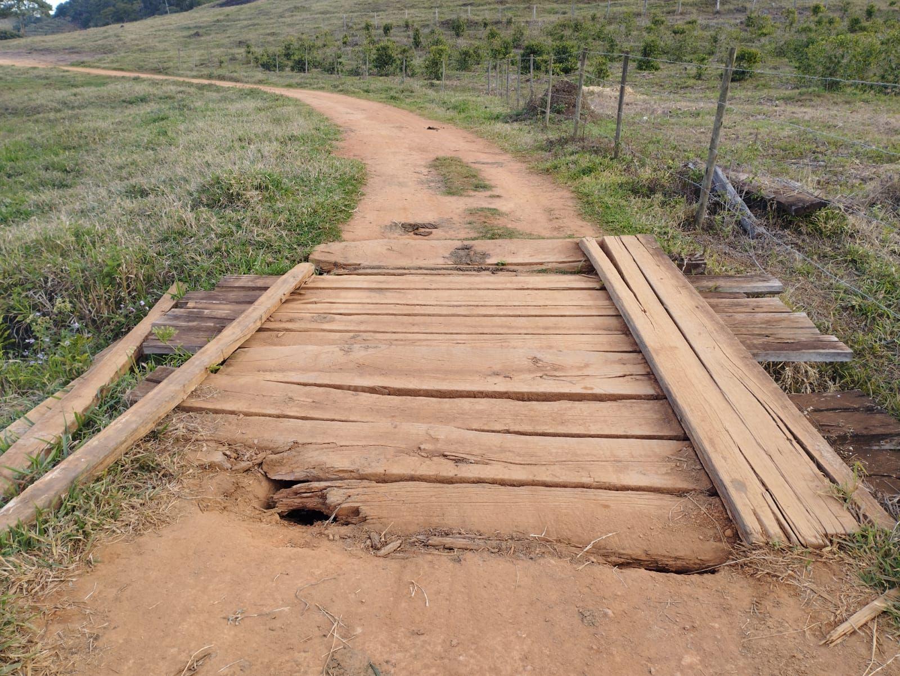

Atenciosamente,

______________________________________________
Leonardo Paz
Vereador da Câmara Municipal de Faria Lemos

